1. 필요한 클래스들

(1) RatingScore : 특정 항목에 대한 최대 등급과 현재 등급을 저장한다

(2) ProjectRating : 등급을 평가할 여러 항목을 저장한다.

(3) Driver: ProjectRating 객체를 이용한다.

클래스 다이어그램

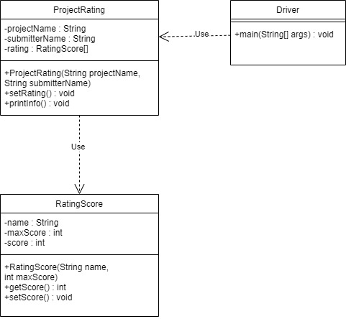

2. 각 클래스 설계

(1) RatingScore클래스

-변수

- String name : 평가항목의 이름

- int maxScore : 최대 등급

- int score : 등급

- 메소드

- 생성자 메소드

- 목적: 이름과 최대 등급을 전달받아서 설정하고, 현재등급을 0으로 설정한다

- 매개변수: String name, int maxScore

- 알고리즘

1. this.name = name

2. this.maxScore = maxScore

3. this.score = 0

- getScore메소드

- 목적: 현재 등급을 반환한다

- 매개변수: 없음

- 반환값: this.score

- 알고리즘

1. this.score을 반환한다`

- setScore 메소드

- 목적: 입력을 받아서 score를 설정한다

- 매개변수: 없음

- 반환값: 없음

- 알고리즘(순서도)

(2) ProjectRating 클래스

- 변수: String projectName – 프로젝트의 이름, String submitterName – 제출자의 이름, RatingScore[] rating – 평가할 항목 3개

- 메소드

- ProjectRating 메소드

- 목적: 프로젝트 이름과 제출자의 이름을 받아서 설정하고, 평가할 항목 3개를 설정한다.

- 매개변수: String projectName, String submitterName

- 반환값: 없음

- 알고리즘(순서도)

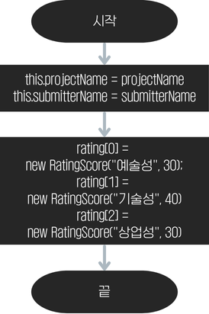

- setRating 메소드

- 목적: 각 평가 항목에 대한 평가를 진행한다

- 매개변수: 없음

- 반환값: 없음

- 알고리즘(순서도)

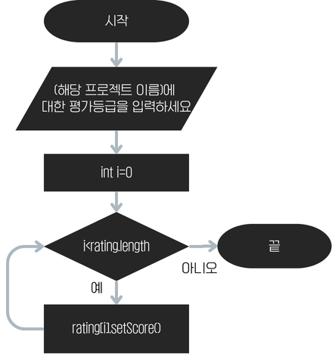

- printInfo 메소드

- 목적: 정보를 출력한다

- 매개변수: 없음

- 반환값: 없음

- 알고리즘(순서도)

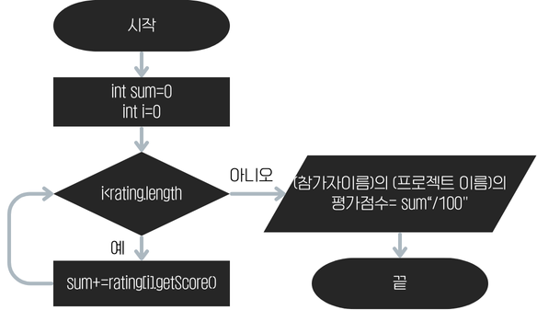

(4) Driver 클래스

- 변수: 없음

- main 메소드

- 지역 변수: projectRating1,2 – ProjectRating 객체를 가르킨다.

- 알고리즘(순서도)

